Hrvatski jezik – nastava na daljinu
Autorica: Vesna Samardžić

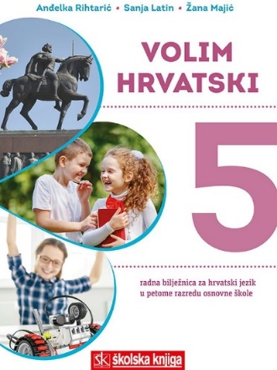

BROJ SATI NASTAVE: 2

NASTAVNA JEDINICA: Problemski članak

ODGOJNO-OBRAZOVNI ISHODI

Nakon današnjega sata moći ćeš:

- pisati raspravljački tekst iskazujući vlastiti stav
- rječnik i uporabu riječi prilagođavati vrsti teksta
- pokazivati usvojenost pravopisne i gramatičke norme
- pisati rukopisnim pismom, čitko i uredno
- razgovarati radi izmjene informacija (vrednovanje i samovrednovanje)
- pisati problemski članak iznoseći svoje mišljenje o nekome društvenome problemu
- uočavati obilježja problemskoga članka
- iznositi svoje mišljenje, prosudbe i prijedloge mogućih rješenja
- obrazlagati i argumentirati svoje mišljenje i tvrdnje navođenjem rezultata istraživanja ili citiranjem stručnjaka za to područje
- razlikovati uvodni, središnji i završni dio problemskoga članka.

OPIS AKTIVNOST

- aktivnost

U bilježnicu napiši naslov Problemski članak. U udžbeniku na stranici 20. pronađi nastavnu jedinicu Problemski članak.
Pročitaj tekst koji se nalazi u udžbeniku i napiši u bilježnicu svoja zapažanja o pročitanome tekstu.
Po čemu se tekst razlikuje od tekstova koje si čitao na satovima književnosti?
O čemu tekst govori?
Iznosi li autorica svoje osobno mišljenje?



- aktivnost

Uz pomoć udžbenika i prezentacije upoznaj se sa značajkama problemskoga članka. Tijekom čitanja vodi bilješke. Izdvoji najvažnije sadržaje o problemskome članku.
Prezentaciju možeš pronaći na sljedećoj poveznici:

https://view.genial.ly/6217a7fadbd92e0010ec55e8/presentation-problemski-clanak

- aktivnost
Još jednom provjeri svoje bilješke. Usporedi svoje bilješke s planom ploče i po potrebi ih dopuni.

PLAN PLOČE

Problemski članak
- problemski članak – tekst u kojemu se raspravlja o nekome društvenom problemu te nude prijedlozi za moguća rješenja naziva
- tekst trodjelne strukture
- raspravljački tekst – problem se predstavlja s više gledišta
- jedno od najvažnijih postupaka u raspravljačkim tekstovima
- autor problemskoga članka treba biti svjestan odgovornosti za pisanu riječ jer njegovo promišljanje može utjecati na oblikovanje javnoga mnijenja.

- obilježja problemskoga članka:
  - složene rečenice u kojima se iznose mišljenja (bogat i raznovrstan rječnik)
  - citiranje izjava stručnjaka kojim se argumentiraju tvrdnje
  - rezultati istraživanja kojima se potkrepljuju tvrdnje

- kompozicija problemskoga članka:
  - UVOD – najava problema
  - RAZRADA – raščlamba problema
  - ZAKLJUČAK – prijedlog za rješenje problema

- aktivnost

Riješi zadatke u radnoj bilježnici Problemski članak (26. – 29. str.).

- aktivnost

U digitalnome udžbeniku u rubrici Istražujem i otkrivam odaberi jedan zadatak i riješi ga.
https://www.e-sfera.hr/dodatni-digitalni-sadrzaji/bfa18a6e-2478-4539-8111-3d12edd9b060/

- aktivnost
Koristeći se poveznicom
https://www.e-sfera.hr/dodatni-digitalni-sadrzaji/bfa18a6e-2478-4539-8111-3d12edd9b060/
pronađi rubriku Volim hrvatski i riješi kvizove koji će ti pomoći da provjeriš svoje znanje o Problemskome članku.

- aktivnost
Nakon što si riješio sve zadatke, procijeni koliko si naučio.

